Техникалық инспекция саласында мемлекеттік қызметтер көрсету регламенттерін бекіту туралы
Күшін жойған
Солтүстік Қазақстан облысы әкімдігінің 2014 жылғы 11 маусымдағы № 173 қаулысы. Солтүстік Қазақстан облысының Әділет департаментінде 2014 жылғы 17 шілдеде N 2859 болып тіркелді. Күші жойылды – Солтүстік Қазақстан облысы әкімдігінің 2015 жылғы 20 тамыздағы N 309 қаулысымен
Ескерту. Күші жойылды – Солтүстік Қазақстан облысы әкімдігінің 20.08.2015 N 309 қаулысымен (қол қойылған күнінен бастап қолданысқа енгізіледі).
"Мемлекеттік көрсетілетін қызметтер туралы" Қазақстан Республикасының 2013 жылғы 15 сәуірдегі Заңының 16-бабының 3-тармағына сәйкес Солтүстік Қазақстан облысының әкімдігі ҚАУЛЫ ЕТЕДІ:
1. Қоса беріліп отырғандар бекітілсін:
1) "Тракторларды және олардың базасында жасалған өздiгiнен жүретiн шассилер мен механизмдердi, монтаждалған арнайы жабдығы бар тiркемелердi қоса алғанда, олардың тiркемелерiн, өздiгiнен жүретiн ауыл шаруашылығы, мелиоративтiк және жол-құрылыс машиналары мен механизмдерiн, сондай-ақ жүріп өту мүмкіндігі жоғары арнайы машиналарды нөмiрлiк тiркеу белгiлерiн бере отырып, тiркеу, қайта тiркеу" мемлекеттiк көрсетілетін қызмет регламенті;
2) "Тракторлардың және олардың базасында жасалған өздігінен жүретін шассилер мен механизмдерді, монтаждалған арнайы жабдығы бар тіркемелерді қоса алғанда, олардың тіркемелерінің, өздігінен жүретін ауыл шаруашылығы, мелиоративтік және жол-құрылыс машиналары мен механизмдерінің, сондай-ақ жүріп өту мүмкіндігі жоғары арнайы машиналардың кепілін тіркеу және мемлекеттік тіркеу туралы куәлік беру" мемлекеттiк көрсетілетін қызмет регламенті;
3) "Тракторларды және олардың базасында жасалған өздігінен жүретін шассилер мен механизмдерді, монтаждалған арнайы жабдығы бар тіркемелерді қоса алғанда, олардың тіркемелерінің, өздігінен жүретін ауыл шаруашылығы, мелиоративтік және жол-құрылыс машиналары мен механизмдерін, сондай-ақ жүріп өту мүмкіндігі жоғары арнайы машиналарды жүргізу құқығына куәліктер беру" мемлекеттiк көрсетілетін қызмет регламенті;
4) "Тракторларды және олардың базасында жасалған өздiгiнен жүретiн шассилер мен механизмдердi, монтаждалған арнайы жабдығы бар тіркемелерді қоса алғанда, олардың тіркемелерінің, өздiгiнен жүретiн ауыл шаруашылығы, мелиоративтiк және жол-құрылыс машиналары мен механизмдерiн, сондай-ақ жүріп өту мүмкіндігі жоғары арнайы машиналарды сенiмхат бойынша басқаратын адамдарды тiркеу" мемлекеттiк көрсетілетін қызмет регламенті;
5) "Тракторларды және олардың базасында жасалған өздігінен жүретін шассилер мен механизмдерді, монтаждалған арнайы жабдығы бар тіркемелерді қоса алғанда, олардың тіркемелерін, өздігінен жүретін ауыл шаруашылығы, мелиоративтік және жол-құрылысы машиналары мен механизмдерін, сондай-ақ жүріп өту мүмкіндігі жоғары арнайы машиналарды жыл сайынғы мемлекеттік техникалық байқаудан өткізу" мемлекеттiк көрсетілетін қызмет регламенті;
6) "Тракторларға және олардың базасында жасалған өздігінен жүретін шассилер мен механизмдерге, монтаждалған арнайы жабдығы бар тіркемелерді қоса алғанда, олардың тіркемелеріне, өздігінен жүретін ауыл шаруашылығы, мелиоративтік және жол-құрылыс машиналары мен механизмдерге, сондай-ақ жүріп өту мүмкіндігі жоғары арнайы машиналарға ауыртпалықтың жоқ (бар) екендігі туралы ақпарат ұсыну" мемлекеттiк көрсетілетін қызмет регламенті.
2. Осы қаулының орындалуын бақылау облыс әкімінің жетекшілік ететін орынбасарына жүктелсін.
3. Осы қаулы алғашқы ресми жарияланған күнінен кейін күнтізбелік он күн өткен соң қолданысқа енгізіледі.
Облыс әкімі | Е. Сұлтанов

Солтүстік Қазақстан облысы
әкімдігінің
2014 жылғы 11 маусымдағы
№ 173 қаулысымен
бекітілді
"Тракторларды және олардың базасында жасалған өздiгiнен жүретiн шассилер мен механизмдердi, монтаждалған арнайы жабдығы бар тiркемелердi қоса алғанда, олардың тiркемелерiн, өздiгiнен жүретiн ауыл шаруашылығы, мелиоративтiк және жол-құрылыс машиналары мен механизмдерiн, сондай-ақ жүріп өту мүмкіндігі жоғары арнайы машиналарды нөмiрлiк тiркеу белгiлерiн бере отырып, тiркеу, қайта тiркеу" мемлекеттiк көрсетілетін қызмет регламенті
1. Жалпы ережелер
1. Мемлекеттік көрсетілетін қызмет Солтүстік Қазақстан облысының, аудандардың және облыстық маңызы бар қаланың жергілікті атқарушы органдарымен (бұдан әрі - көрсетілетін қызметті беруші) көрсетіледі. Мемлекеттік көрсетілетін қызмет көрсетілетін қызметті берушіге тікелей жүгінген кезде көрсетіледі.
2. Көрсетілетін мемлекеттік қызметтің нысаны: электрондық (ішінара автоматтандырылған) және (немесе) қағаз түрінде.
Ақпараттандыру саласындағы уәкілетті орган мемлекеттік қызметті көрсету нәтижесінде берілген құжаттардың электрондық тізілімін жүргізеді.
Көрсетілетін қызметті беруші көрсетілетін қызметті алушы ұсынатын құжаттардағы деректерді көрсетілетін электрондық тізілімге енгізуді жүргізеді.
3. Көрсетілген мемлекеттік қызметтің нәтижесі тіркеу құжаттарын (телнұсқаларын) және мемлекеттік нөмірлік белгілерін қағаз нысанда беру болып табылады.
2. Мемлекеттік қызметті көрсету үдерісінде көрсетілетін қызметті берушінің құрылымдық бөлімшелерінің (қызметшілерінің) іс-әрекеттері тәртібінің сипаттамасы
4. Мемлекеттік қызмет көрсету бойынша рәсімдердің басталу негізі - "Техникалық инспекция саласында мемлекеттік қызмет көрсету стандарттарын бекіту туралы" Қазақстан Республикасы Үкіметінің 2014 жылғы 3 наурыздағы № 171 қаулысымен бекітілген "Тракторларды және олардың базасында жасалған өздiгiнен жүретiн шассилер мен механизмдердi, монтаждалған арнайы жабдығы бар тiркемелердi қоса алғанда, олардың тiркемелерiн, өздiгiнен жүретiн ауыл шаруашылығы, мелиоративтiк және жол-құрылыс машиналары мен механизмдерiн, сондай-ақ жүріп өту мүмкіндігі жоғары арнайы машиналарды нөмiрлiк тiркеу белгiлерiн бере отырып, тiркеу, қайта тiркеу" мемлекеттік көрсетілетін қызмет Стандартының 9-тармағында көрсетілген (бұдан әрі – Стандарт) өтініш пен тиісті құжаттар топтамасын көрсетілетін қызметті алушымен не оның өкілімен (нотариалды куәландырылған сенімхат бойынша) ұсыну болып табылады.
5. Мемлекеттік қызмет көрсету үдерісінің құрамына мынадай рәсімдер (іс-әрекеттер) кіреді:
1) көрсетілетін қызметті берушінің кеңсе қызметкері өтініш пен құжаттар топтамасын қабылдайды, тіркейді және көрсетілетін қызметті алушыға не оның уәкілетті өкіліне (нотариалды куәландырылған сенімхат бойынша) кіріс нөмірін, тіркелген күнін, өтінішті қабылдаған лауазымды тұлғаның тегі мен аты-жөнін, мемлекеттік көрсетілетін қызметті алу күні (уақыты) және құжаттарды беру орнын көрсете отырып, тіркелген өтініштің көшірмесін береді. Тіркелген өтініш пен құжаттар топтамасын басшыға жібереді – отыз минуттан аспайды;
2) басшы хат-хабармен танысады, жауапты орындаушыны айқындайды, бұрыштаманы қояды және құжаттарды жауапты орындаушыға жібереді – отыз минуттан аспайды;
3) жауапты орындаушы құжаттар топтамасын Стандарттың 9-тармағының талаптарына сәйкестігін тексереді, тіркеу іс-әрекеттерін жүргізеді, көрсетілетін қызметті алушы ұсынатын құжаттардағы деректерді электрондық тізілімге енгізеді – он бес күнтізбелік күн.
Машиналарды тіркеген кезде жауапты орындаушымен олар байқаудан өткізіледі. Байқау үдерісінде зауыт нөмірлерінің, нөмірлік агрегаттар мен нөмірлік белгілердің машинаға арналған құжаттарда көрсетілген деректерге сәйкес келуін салыстыру жүзеге асырылады.
Жауапты орындаушымен техникалық жөнделген машиналарға Қазақстан Республикасының қолданыстағы стандарттарға сәйкес жасалған техникалық паспорттары мен тиісті үлгілердегі нөмірлік белгілері беріледі. Бір машинаға бір нөмірлік белгі беріледі.
Тіркелген құжат машиналарды тіркеу кітабына тиісті жазбаны енгізе отырып, жауапты орындаушының қолымен және мөрімен растайды. Тіркелетін құжатты, сондай-ақ нөмірлік белгіні алу фактісі машиналарды тіркеу кітабында көрсетілетін қызметті алушының қолымен куәландырады.
6. Мемлекеттік қызмет көрсету бойынша рәсімдер (іс-әрекеттер) нәтижесі, мынадай рәсімнің (іс-әрекеттің) орындалуының басталуы үшін негіз болады:
1) өтініш пен құжаттар топтамасын қабылдау, тіркеу, көрсетілетін қызметті алушыға не оның өкіліне (нотариалды куәландырылған сенімхат бойынша) қабылдау туралы белгімен өтініштің көшірмелерін беру, басшыға өтініш пен құжаттарды тапсыру (кеңсе қызметкері);
2) хат-хабармен танысу, жауапты орындаушыны айқындау, бұрыштаманы қою және құжаттарды жауапты орындаушыға жіберу (басшы);
3) құжаттар топтамасын Стандарттың 9-тармағына сәйкестігін тексеру, тіркеген кезде техниканы байқаудан өткізу, техникалық паспорттар мен мемлекеттік нөмірлік белгілерді бере отырып, тіркеу іс-әрекеттерін жасау, көрсетілетін қызметі алушы ұсынатын құжаттардағы деректерді электрондық тізілімге енгізу (жауапты орындаушы).
3. Мемлекеттік қызмет көрсету барысында көрсетілетін қызметті берушінің құрылымдық бөлімшелерінің (қызметкерлерінің) өзара әрекет жасау тәртібінің сипаттамасы
7. Мемлекеттік қызмет көрсету барысына көрсетілетін қызметті берушінің мынадай құрылымдық бөлімшелері (қызметшілері) қатысады:
1) көрсетілетін қызметті берушінің кеңсе қызметкері;
2) басшы;
3) жауапты орындаушы.
8. Әр рәсімнің (іс-әрекеттің) ұзақтығын көрсете отырып, құрылымдық бөлімшелердің (қызметшілердің) арасындағы рәсімдердің (іс-әрекеттердің) кезектілігінің сипаттамасы:
1) өтініш пен құжаттар топтамасын қабылдау, тіркеу, көрсетілетін қызметті алушыға не оның өкіліне (нотариалды куәландырылған сенімхат бойынша) қабылдау туралы белгімен өтініштің көшірмелерін беру, басшыға өтініш пен құжаттарды тапсыру (кеңсе қызметкері) – отыз минуттан аспайды;
2) хат-хабармен танысу, жауапты орындаушыны айқындау, бұрыштаманы қою және құжаттарды жауапты орындаушыға жіберу (басшы) – отыз минуттан аспайды;
3) құжаттар топтамасын Стандарттың 9-тармағына сәйкестігін тексеру, тіркеген кезде техниканы байқаудан өткізу, техникалық төлқұжаттар мен мемлекеттік нөмірлік белгілерді бере отырып, тіркеу іс-әрекеттерін жасау, көрсетілетін қызметі алушы ұсынатын құжаттардағы деректерді электрондық тізілімге енгізу (жауапты орындаушы) – күнтізбелік он бес күн.
Мемлекеттік қызмет көрсету бизнес-әрекеттерінің анықтамасы нақты регламенттің қосымшасында көрсетілген.
"Тракторларды және олардың базасында
жасалған өздiгiнен жүретiн шассилер
мен механизмдердi, монтаждалған арнайы
жабдығы бар тiркемелердi қоса алғанда,
олардың тiркемелерiн, өздiгiнен жүретiн
ауыл шаруашылығы, мелиоративтiк және
жол-құрылыс машиналары мен механизмдерiн,
сондай-ақ жүріп өту мүмкіндігі жоғары
арнайы машиналарды нөмiрлiк тiркеу
белгiлерiн бере отырып, тiркеу, қайта
тiркеу" мемлекеттiк көрсетілетін қызмет
регламентіне қосымша
"Тракторларды және олардың базасында жасалған өздiгiнен жүретiн шассилер мен механизмдердi, монтаждалған арнайы жабдығы бар тiркемелердi қоса алғанда, олардың тiркемелерiн, өздiгiнен жүретiн ауыл шаруашылығы, мелиоративтiк және жол-құрылыс машиналары мен механизмдерiн, сондай-ақ жүріп өту мүмкіндігі жоғары арнайы машиналарды нөмiрлiк тiркеу белгiлерiн бере отырып, тiркеу, қайта тiркеу" мемлекеттік қызмет көрсету бизнес-әрекеттерінің анықтамасы
Көрсетілетін қызметті алушының кеңсесі арқылы мемлекеттік қызмет көрсету кезінде

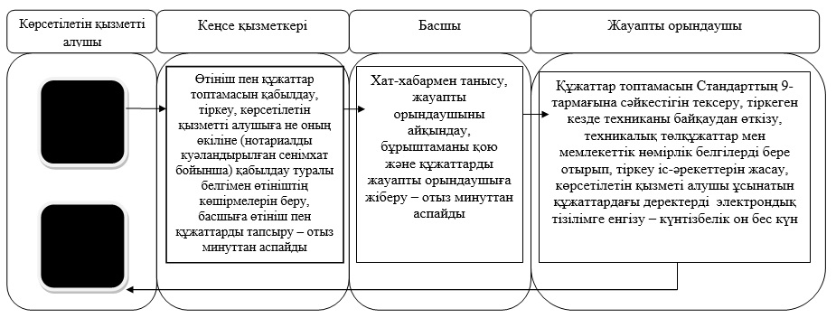
Шартты белгілер:
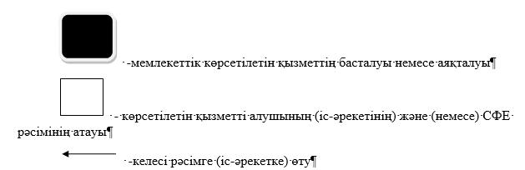

Солтүстік Қазақстан облысы
әкімдігінің
2014 жылғы 11 маусымдағы
№ 173 қаулысымен
бекітілді
"Тракторлардың және олардың базасында жасалған өздігінен жүретін шассилер мен механизмдерді, монтаждалған арнайы жабдығы бар тіркемелерді қоса алғанда, олардың тіркемелерінің, өздігінен жүретін ауыл шаруашылығы, мелиоративтік және жол-құрылыс машиналары мен механизмдерінің, сондай-ақ жүріп өту мүмкіндігі жоғары арнайы машиналардың кепілін тіркеу және мемлекеттік тіркеу туралы куәлік беру" мемлекеттiк көрсетілетін қызмет регламенті
1. Жалпы ережелер
1. Мемлекеттік көрсетілетін қызмет Солтүстік Қазақстан облысының, аудандардың және облыстық маңызы бар қаланың жергілікті атқарушы органдарымен (бұдан әрі - көрсетілетін қызметті беруші) көрсетіледі.
Мемлекеттік көрсетілетін қызмет көрсетілетін қызметті берушіге тікелей жүгінген кезде көрсетіледі.
2. Көрсетілетін мемлекеттік қызмет нысаны: қағаз түрінде.
3. Көрсетілген мемлекеттік қызметтің нәтижесі тракторлардың және олардың базасында жасалған өздігінен жүретін шассилер мен механизмдерді, монтаждалған арнайы жабдығы бар тіркемелерді қоса алғанда, олардың тіркемелерінің, өздігінен жүретін ауыл шаруашылығы, мелиоративтік және жол-құрылыс машиналары мен механизмдерінің, сондай-ақ жүріп өту мүмкіндігі жоғары арнайы машиналардың кепілін (телнұсқасын) тіркеу және мемлекеттік тіркеу туралы куәлікті қағаз нысанда беру болып табылады.
2. Мемлекеттік қызметті көрсету үдерісінде көрсетілетін қызметті берушінің құрылымдық бөлімшелерінің (қызметшілерінің) іс-әрекеттері тәртібінің сипаттамасы
4. Мемлекеттік қызмет көрсету бойынша рәсімдердің басталу негізі - "Техникалық инспекция саласында мемлекеттік қызмет көрсету стандарттарын бекіту туралы" Қазақстан Республикасы Үкіметінің 2014 жылғы 3 наурыздағы № 171 қаулысымен бекітілген "Тракторлардың және олардың базасында жасалған өздігінен жүретін шассилер мен механизмдерді, монтаждалған арнайы жабдығы бар тіркемелерді қоса алғанда, олардың тіркемелерінің, өздігінен жүретін ауыл шаруашылығы, мелиоративтік және жол-құрылыс машиналары мен механизмдерінің, сондай-ақ жүріп өту мүмкіндігі жоғары арнайы машиналардың кепілін тіркеу және мемлекеттік тіркеу туралы куәлік беру" мемлекеттік көрсетілетін қызмет Стандартының 9-тармағында көрсетілген (бұдан әрі – Стандарт) өтініш пен тиісті құжаттар топтамасын көрсетілетін қызметті алушымен не оның өкілімен (нотариалды куәландырылған сенімхат бойынша) ұсыну болып табылады.
5. Мемлекеттік қызмет көрсету үдерісінің құрамына мынадай рәсімдер (іс-әрекеттер) кіреді:
1) көрсетілетін қызметті берушінің кеңсе қызметкері өтініш пен құжаттар топтамасын қабылдайды, тіркейді және көрсетілетін қызметті алушыға не оның уәкілетті өкіліне (нотариалды куәландырылған сенімхат бойынша) кіріс нөмірін, тіркелген күнін, өтінішті қабылдаған лауазымды тұлғаның тегі мен аты-жөнін, мемлекеттік көрсетілетін қызметті алу күні (уақыты) және құжаттарды беру орнын көрсете отырып, тіркелген өтініштің көшірмесін береді. Тіркелген өтініш пен құжаттар топтамасын басшыға тиісті бұрыштаманы қою үшін жібереді – отыз минуттан аспайды;
2) басшы жауапты орындаушыны айқындайды, бұрыштаманы қояды және құжаттарды жауапты орындаушыға жібереді – отыз минуттан аспайды;
3) жауапты орындаушы құжаттар топтамасын Стандарттың 9-тармағының талаптарына сәйкестігін тексереді, Қазақстан Республикасының 1994 жылғы 27 желтоқсандағы Азаматтық кодексінің 307-бабына сәйкес кепіл шарттары бар машиналардың кепілі туралы ұсынылған шартын немесе өзге де шартты өтініштегі мәліметтеріне сәйкестігін тексереді.
Құжаттар сәйкес келген жағдайда жауапты орындаушы машиналардың кепіл тізіліміне өтініште көрсетілген деректерді енгізеді, көрсетілетін қызметті алушыға не оның уәкілетті өкіліне (нотариалды куәландырылған сенімхат бойынша) машиналардың кепілін мемлекеттік тіркеу туралы куәлігін жазып береді және ұсынады – екі жұмыс күн.
6. Мемлекеттік қызмет көрсету бойынша рәсімдер (іс-әрекеттер) нәтижесі, мынадай рәсімнің (іс-әрекеттің) орындалуының басталуы үшін негіз болады:
1) өтініш пен құжаттар топтамасын қабылдау, тіркеу, көрсетілетін қызметті алушыға не оның өкіліне (нотариалды куәландырылған сенімхат бойынша) қабылдау туралы белгімен өтініштің көшірмелерін беру, басшыға тиісті бұрыштаманы қою үшін өтініш пен құжаттарды тапсыру (кеңсе қызметкері);
2) хат-хабармен танысу, жауапты орындаушыны айқындау, бұрыштаманы қою және құжаттарды жауапты орындаушыға жіберу (басшы);
3) құжаттар топтамасын Стандарттың 9-тармағына сәйкестігін тексеру, кепілдің тіркелуін ресімдеу, машиналардың кепілін мемлекеттік тіркеу туралы куәлігін беру (жауапты орындаушы).
3. Мемлекеттік қызмет көрсету барысында көрсетілетін қызметті берушінің құрылымдық бөлімшелерінің (қызметкерлерінің) өзара әрекет жасау тәртібінің сипаттамасы
7. Мемлекеттік қызмет көрсету үдерісіне көрсетілетін қызметті берушінің мынадай құрылымдық бөлімшелері (қызметшілері) қатысады:
1) көрсетілетін қызметті берушінің кеңсе қызметкері;
2) басшы;
3) жауапты орындаушы.
8. Әр рәсімнің (іс-әрекеттің) ұзақтығын көрсете отырып, құрылымдық бөлімшелердің (қызметшілердің) арасындағы рәсімдердің (іс-әрекеттердің) кезектілігінің сипаттамасы:
1) өтініш пен құжаттар топтамасын қабылдау, тіркеу, көрсетілетін қызметті алушыға не оның өкіліне (нотариалды куәландырылған сенімхат бойынша) қабылдау туралы белгімен өтініштің көшірмелерін беру, басшыға тиісті бұрыштаманы қою үшін өтініш пен құжаттарды тапсыру (кеңсе қызметкері) – отыз минуттан аспайды;
2) хат-хабармен танысу, жауапты орындаушыны айқындау, бұрыштаманы қою және құжаттарды жауапты орындаушыға жіберу (басшы) – отыз минуттан аспайды;
3) құжаттар топтамасын Стандарттың 9-тармағына сәйкестігін тексеру, кепілдің тіркелуін ресімдеу, машиналардың кепілін мемлекеттік тіркеу туралы куәлігін беру (жауапты орындаушы) – екі жұмыс күн.
Мемлекеттік қызмет көрсету бизнес-әрекеттерінің анықтамасы нақты регламенттің қосымшасында көрсетілген.
"Тракторлардың және олардың
базасында жасалған өздігінен
жүретін шассилер мен механизмдерді,
монтаждалған арнайы жабдығы бар
тіркемелерді қоса алғанда, олардың
тіркемелерінің, өздігінен жүретін ауыл
шаруашылығы, мелиоративтік және
жол-құрылыс машиналары мен
механизмдерінің, сондай-ақ жүріп
өту мүмкіндігі жоғары арнайы
машиналардың кепілін тіркеу және
мемлекеттік тіркеу туралы куәлік беру"
мемлекеттiк көрсетілетін қызмет
регламентіне қосымша
"Тракторлардың және олардың базасында жасалған өздігінен жүретін шассилер мен механизмдерді, монтаждалған арнайы жабдығы бар тіркемелерді қоса алғанда, олардың тіркемелерінің, өздігінен жүретін ауыл шаруашылығы, мелиоративтік және жол-құрылыс машиналары мен механизмдерінің, сондай-ақ жүріп өту мүмкіндігі жоғары арнайы машиналардың кепілін тіркеу және мемлекеттік тіркеу туралы куәлік беру"
мемлекеттік қызмет көрсету бизнес-әрекеттерінің анықтамасы
Көрсетілетін қызметті алушының кеңсесі арқылы мемлекеттік қызмет көрсету кезінде

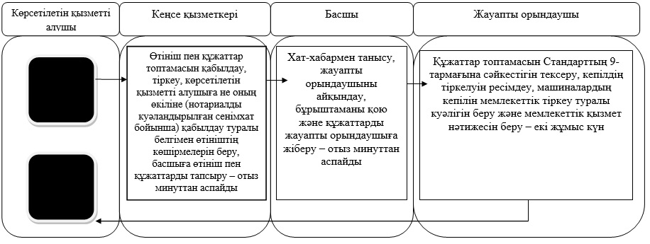
Шартты белгілері:
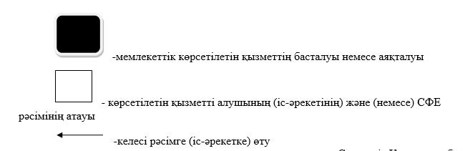

Солтүстік Қазақстан облысы
әкімдігінің
2014 жылғы 11 маусымдағы
№ 173 қаулысымен бекітілді
"Тракторларды және олардың базасында жасалған өздігінен жүретін шассилер мен механизмдерді, өздігінен жүретін ауыл шаруашылығы, мелиоративтік және жол-құрылыс машиналары мен механизмдерін, сондай-ақ жүріп өту мүмкіндігі жоғары арнайы машиналарды жүргізу құқығына куәліктер беру" мемлекеттiк көрсетілетін қызмет регламенті
1. Жалпы ережелер
1. Мемлекеттік көрсетілетін қызмет Солтүстік Қазақстан облысының, аудандардың және облыстық маңызы бар қаланың жергілікті атқарушы органдарымен (бұдан әрі - көрсетілетін қызметті беруші) көрсетіледі. Мемлекеттік көрсетілетін қызметті берушіге тікелей жүгінген кезде, сондай-ақ www.e.gov.kz "электрондық үкімет" веб-порталы (бұдан әрі – портал) арқылы көрсетіледі.
2. Көрсетілетін мемлекеттік қызметтің нысаны: электрондық (ішінара автоматтандырылған) және (немесе) қағаз түрінде.
3. Көрсетілетін мемлекеттік қызметтің нәтижелері мыналар болып табылады:
1) көрсетілетін қызметті берушіге жүгінген жағдайда – тракторларды және олардың базасында жасалған өздігінен жүретін шассилер мен механизмдерді, өздігінен жүретін ауыл шаруашылығы, мелиоративтік және жол-құрылыс машиналары мен механизмдерін, сондай-ақ жүріп өту мүмкіндігі жоғары арнайы машиналарды жүргізу құқығына куәлікті (бұдан әрі – тракторшы-машинист куәлігі) беру, тракторшы-машинист куәлігінің телнұсқасын қағаз нысанда беру;
2) порталда – көрсетілетін қызметті алушының тракторшы-машинист куәлігін немесе тракторшы-машинист куәлігінің телнұсқасын алуына болатын мекенжайды көрсете отырып, рұқсат беру құжатының дайындығы туралы хабарлама.
2. Мемлекеттік қызметті көрсету үдерісінде іс-әрекеттер (өзара іс-әрекеттер) тәртібінің сипаттамасы
4. Мемлекеттік қызмет көрсету бойынша рәсімдердің басталу негізі - "Техникалық инспекция саласында мемлекеттік қызмет көрсету стандарттарын бекіту туралы" Қазақстан Республикасы Үкіметінің 2014 жылғы 3 наурыздағы № 171 қаулысымен бекітілген "Тракторларды және олардың базасында жасалған өздігінен жүретін шассилер мен механизмдерді, өздігінен жүретін ауыл шаруашылығы, мелиоративтік және жол-құрылыс машиналары мен механизмдерін, сондай-ақ жүріп өту мүмкіндігі жоғары арнайы машиналарды жүргізу құқығына куәліктер беру" мемлекеттiк көрсетілетін қызмет Стандартының 9-тармағында көрсетілген (бұдан әрі – Стандарт) өтініш пен тиісті құжаттар топтамасын көрсетілетін қызметті алушымен не оның өкілімен (нотариалды куәландырылған сенімхат бойынша) ұсыну болып табылады, не көрсетілетін қызметті алушының электрондық цифрлық қолтаңбасы куәландыратын электрондық құжат нысанында сұраным жасайды.
5. Мемлекеттік қызмет көрсету үдерісінің құрамына мынадай рәсімдер (іс-әрекеттер) кіреді:
1) көрсетілетін қызметті берушінің кеңсе қызметкері өтініш пен құжаттар топтамасын қабылдайды, тіркейді және көрсетілетін қызметті алушыға не оның уәкілетті өкіліне (нотариалды куәландырылған сенімхат бойынша) кіріс нөмірін, тіркелген күнін, өтінішті қабылдаған лауазымды тұлғаның тегі мен аты-жөнін, мемлекеттік көрсетілетін қызметті алу күні (уақыты) және құжаттарды беру орнын көрсете отырып, тіркелген өтініштің көшірмесін береді. Тіркелген өтініш пен құжаттар топтамасын бұрыштама қою үшін басшыға жібереді – отыз минуттан аспайды;
2) көрсетілетін қызметті берушінің басшысы хат-хабармен танысады, жауапты орындаушыны айқындайды, бұрыштаманы қояды және құжаттарды жауапты орындаушыға жібереді – отыз минуттан аспайды;
3) жауапты орындаушы құжаттар топтамасын Стандарттың 9-тармағының талаптарына сәйкестігін тексереді, тракторшы-машинист куәліктерін беру журналына мәліметтерді енгізеді, тракторшы-машинист куәлігін жазып береді. Тракторшы-машинист куәліктерін беру журналына мәліметтерді енгізеді, тракторшы-машинист куәлігін жазып береді. Жүргізуге тракторшы-машинист куәліктері берілетін машиналар санаттарының бағандарына "Рұқсат етілді" деген мөртабан қойылады. Жүргізуге рұқсат берілмеген басқа машиналар санаттарының бағандарына қиғаш сызығы бар мөртабан қойылады.
Куәліктер көрсетілетін қызметті алушыға не оның уәкілетті өкіліне (нотариалды куәландырылған сенімхат бойынша) куәліктер беру кітабына жеке қолын қоюы арқылы жеке куәлігін не оны алмастыратын құжатын көрсеткенде беріледі.
Куәлікті беру Стандарттың 9-тармағында көрсетілген құжаттарды қабылдаған күннен бастап екі жұмыс күні ішінде жүргізіледі, тракторшы куәлігінің телнұсқасын алған кезде көрсетілетін қызметті алушыға өтініш берген орны бойынша куәлік берілгені туралы мәлімет болмаған жағдайда – көрсетілетін қызметті алушының құжаттарын қабылдаған сәттен бастап он бес жұмыс күні ішінде.
6. Мемлекеттік қызмет көрсету бойынша рәсімдер (іс-әрекеттер) нәтижесі, мынадай рәсімнің (іс-әрекеттің) орындалуының басталуы үшін негіз болады:
1) өтініш пен құжаттар топтамасын қабылдау, тіркеу, көрсетілетін қызметті алушыға не оның өкіліне (нотариалды куәландырылған сенімхат бойынша) қабылдау туралы белгімен өтініштің көшірмелерін беру, басшыға өтініш пен құжаттарды тапсыру (кеңсе қызметкері);
2) хат-хабармен танысу, жауапты орындаушыны айқындау, бұрыштаманы қою және құжаттарды жауапты орындаушыға жіберу (басшы);
3) құжаттар топтамасын Стандарттың 9-тармағына сәйкестігін тексеру, тракторшы-машинист куәліктерін беру журналына мәліметтерді енгізу, тракторшы-машинист куәлігін жазып беру (жауапты орындаушы).
3. Мемлекеттік қызмет көрсету барысында көрсетілетін қызметті берушінің құрылымдық бөлімшелерінің (қызметкерлерінің) өзара әрекет жасау тәртібінің сипаттамасы
7. Мемлекеттік қызмет көрсету үдерісіне көрсетілетін қызметті берушінің мынадай құрылымдық бөлімшелері (қызметшілері) қатысады:
1) көрсетілетін қызметті берушінің кеңсе қызметкері;
2) басшы;
3) жауапты орындаушы.
8. Әр рәсімнің (іс-әрекеттің) ұзақтығын көрсете отырып, құрылымдық бөлімшелердің (қызметшілердің) арасындағы рәсімдер (іс-әрекеттер) кезектілігінің сипаттамасы:
1) өтініш пен құжаттар топтамасын қабылдау, тіркеу, көрсетілетін қызметті алушыға не оның өкіліне (нотариалды куәландырылған сенімхат бойынша) қабылдау туралы белгімен өтініштің көшірмелерін беру, басшыға өтініш пен құжаттарды тапсыру (кеңсе қызметкері) – отыз минуттан аспайды;
2) хат-хабармен танысу, жауапты орындаушыны айқындау, бұрыштаманы қою және құжаттарды жауапты орындаушыға жіберу (басшы) – отыз минуттан аспайды;
3) құжаттар топтамасын Стандарттың 9-тармағына сәйкестігін тексеру, тракторшы-машинист куәліктерін беру журналына мәліметтерді енгізу, тракторшы-машинист куәлігін жазып беру (жауапты орындаушы) – екі жұмыс күн.
Тракторшы куәлігінің телнұсқасын алған кезде көрсетілетін қызметті алушыға өтініш берген орны бойынша куәлік берілгені туралы мәлімет болмаған жағдайда, көрсетілетін қызметті алушының құжаттарын қабылдаған сәттен бастап он бес жұмыс күні ішінде жүргізіледі.
Мемлекеттік қызмет көрсету бизнес-әрекеттерінің анықтамасы нақты регламенттің қосымшасында көрсетілген.
4. Мемлекеттік қызмет көрсету үдерісіндегі ақпараттық жүйелерді пайдалану тәртібінің сипаттамасы
9. Көрсетілетін қызметті алушы не оның уәкілетті өкілі (нотариалды куәландырылған сенімхат бойынша) портал арқылы жүгінген кезде көрсетілетін қызметті алушының электрондық цифрлық қолтаңбасы (бұдан әрі – ЭЦҚ) куәландыратын электрондық құжат нысанында сұраным жасайды;
Портал арқылы жүгінген кезде көрсетілетін қызметті алушының "жеке кабинетінде" мемлекеттік қызмет нәтижесін алған күнін көрсете отырып, мемлекеттік қызмет көрсету үшін сұранымның қабылданғаны туралы мәртебе айқындалады.
10. "Электрондық үкімет" веб-порталы арқылы мемлекеттік қызмет көрсету кезінде көрсетілетін қызметті беруші және көрсетілетін қызметті алушының өтініш тәртібін және жүйелілік үрдесін (іс-әрекетін) сипаттау:
1) көрсетілетін қызметті берушіні жеке сәйкестендіру нөмірі (бұдан әрі - ЖСН) арқылы порталда тіркеу (қуаттау);
2) көрсетілетін қызметті берушімен электрондық мемлекеттік көрсетілетін қызметті таңдау, электрондық сұранымның қажетті торларын толтыру және құжаттар топтамасын қоса беру;
3) көрсетілетін қызметті берушінің ЭЦҚ арқылы электрондық мемлекеттік қызмет көрсету үшін электрондық сұранымды куәландыру;
4) көрсетілетін қызметті берушінің электрондық сұранымды әзірлеуі (тексеруі, тіркеуі) – отыз минуттан аспайды;
5) көрсетілетін қызметті берушінің басшысы жауапты орындаушыны белгілейді, бұрыштама қойып, құжатты жауапты орындаушыға жібереді – отыз минуттан аспайды;
6) құжаттар топтамасын Стандарттың 9-тармағына сәйкестігін тексеру, тракторшы-машинист куәліктерін беру журналына мәліметтерді енгізу, тракторшы-машинист куәлігін жазып беру – екі жұмыс күн. Тракторшы куәлігінің телнұсқасын алған кезде көрсетілетін қызметті алушыға өтініш берген орны бойынша куәлік берілгені туралы мәлімет болмаған жағдайда, көрсетілетін қызметті алушының құжаттарын қабылдаған сәттен бастап он бес жұмыс күні ішінде жүргізіледі.
7) көрсетілетін қызметті берушімен көрсетілетін қызметті алушының "жеке кабинетіне" ЭЦҚ қол қойылған электрондық құжат нысанындағы мемлекеттік қызмет көрсету нәтижесін жіберу;
8) көрсетілетін қызметті алушының жеке кабинетінің мемлекеттік көрсетілетін қызметін алу тарихында көрсетілетін қызметті алушымен мемлекеттік көрсетілетін қызмет нәтижесін он бес минуттан аспайтын мерзім ішінде алу.
Мемлекеттік қызмет көрсету бизнес-әрекеттерінің анықтамасы нақты регламенттің қосымшасында көрсетілген.
"Тракторларды және олардың
базасында жасалған өздігінен
жүретін шассилер мен механизмдерді,
өздігінен жүретін ауыл шаруашылығы,
мелиоративтік және жол-құрылыс
машиналары мен механизмдерін,
сондай-ақ жүріп өту мүмкіндігі
жоғары арнайы машиналарды жүргізу
құқығына куәліктер беру"
мемлекеттiк көрсетілетін
қызмет регламентіне қосымша
"Тракторларды және олардың базасында жасалған өздігінен жүретін шассилер мен механизмдерді, өздігінен жүретін ауыл шаруашылығы, мелиоративтік және жол-құрылыс машиналары мен механизмдерін, сондай-ақ жүріп өту мүмкіндігі жоғары арнайы машиналарды жүргізу құқығына куәліктер беру" мемлекеттік қызмет көрсету бизнес-әрекеттерінің анықтамасы
Көрсетілетін қызметті алушының кеңсесі арқылы мемлекеттік қызмет көрсету кезінде

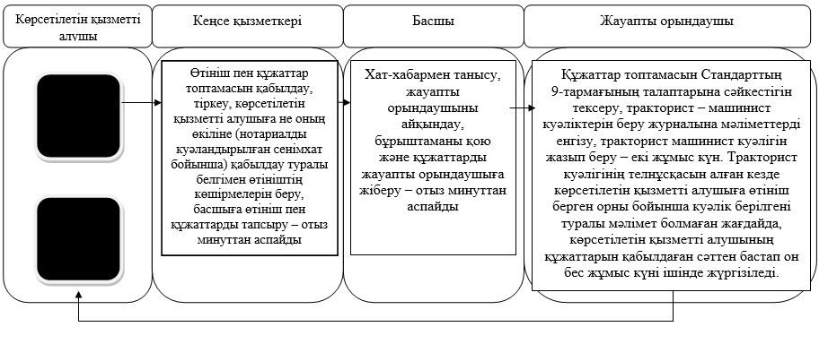
Портал арқылы мемлекеттік қызмет көрсету кезінде
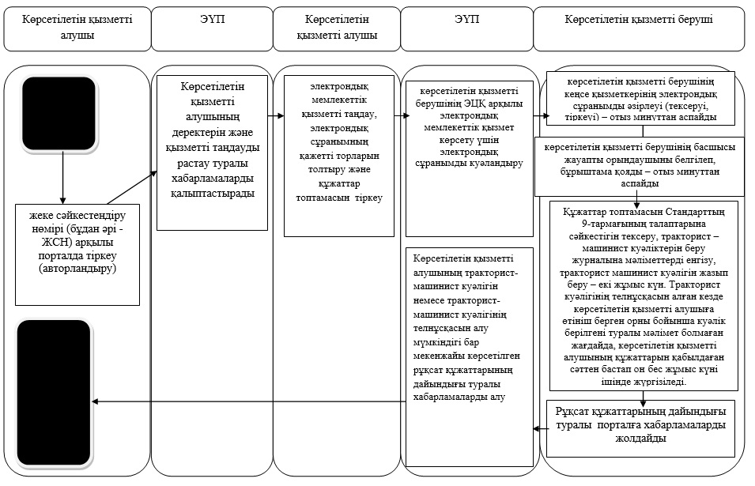
Шартты белгілері:
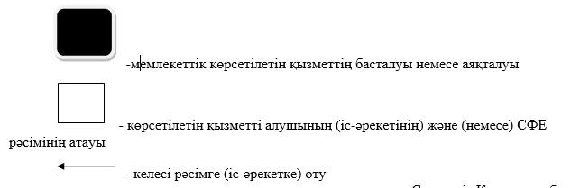

Солтүстік Қазақстан облысы
әкімдігінің
2014 жылғы 11 маусымдағы
№ 173 қаулысымен бекітілді
"Тракторларды және олардың базасында жасалған өздiгiнен жүретiн шассилер мен механизмдердi, өздiгiнен жүретiн ауыл шаруашылығы, мелиоративтiк және жол-құрылыс машиналары мен механизмдерiн, сондай-ақ жүріп өту мүмкіндігі жоғары арнайы машиналарды сенiмхат бойынша басқаратын адамдарды тiркеу" мемлекеттiк көрсетілетін қызмет регламенті
1. Жалпы ережелер
1. Мемлекеттік көрсетілетін қызмет Солтүстік Қазақстан облысының, аудандардың және облыстық маңызы бар қаланың жергілікті атқарушы органдарымен (бұдан әрі - көрсетілетін қызметті беруші) көрсетіледі. Мемлекеттік көрсетілетін қызметті берушіге тікелей жүгінген кезде көрсетіледі.
2. Көрсетілетін мемлекеттік қызмет нысаны: қағаз түрінде.
3. Көрсетілген мемлекеттік қызметтің нәтижесі көлік басқаруға арналған сенімхатқа мөртаңба басу болып табылады.
2. Мемлекеттік қызметті көрсету үдерісінде көрсетілетін қызметті берушінің құрылымдық бөлімшелерінің (қызметшілерінің) іс-әрекеттері тәртібінің сипаттамасы
4. Көрсетілетін қызметті берушіге жүгінген мемлекеттік қызмет көрсету бойынша рәсімдердің (іс-әрекеттердің) басталу негізі - "Техникалық инспекция саласында мемлекеттік қызмет көрсету стандарттарын бекіту туралы" Қазақстан Республикасы Үкіметінің 2014 жылғы 3 наурыздағы № 171 қаулысымен бекітілген "Тракторларды және олардың базасында жасалған өздiгiнен жүретiн шассилер мен механизмдердi, өздiгiнен жүретiн ауыл шаруашылығы, мелиоративтiк және жол-құрылыс машиналары мен механизмдерiн, сондай-ақ жүріп өту мүмкіндігі жоғары арнайы машиналарды сенiмхат бойынша басқаратын адамдарды тiркеу" көрсетілетін мемлекеттiк қызмет Стандартының 9-тармағында көрсетілген (бұдан әрі – Стандарт) өтініш пен тиісті құжаттар топтамасын (бұдан әрі – құжаттар топтамасы) көрсетілетін қызметті алушымен не оның өкілімен (нотариалды куәландырылған сенімхат бойынша) ұсыну болып табылады.
5. Мемлекеттік қызмет көрсету үдерісінің құрамына мынадай рәсімдер (іс-әрекеттер) кіреді:
1) көрсетілетін қызметті берушінің кеңсе қызметкері өтініш пен құжаттар топтамасын қабылдайды, тіркейді және көрсетілетін қызметті алушыға не оның уәкілетті өкіліне (нотариалды куәландырылған сенімхат бойынша) кіріс нөмірін, тіркелген күнін, өтінішті қабылдаған лауазымды тұлғаның тегі мен аты-жөнін, мемлекеттік көрсетілетін қызметті алу күні (уақыты) және құжаттарды беру орнын көрсете отырып, тіркелген өтініштің көшірмесін береді. Тіркелген өтініш пен құжаттар топтамасын бұрыштама қою үшін басшыға жібереді – отыз минуттан аспайды;
2) басшы жауапты орындаушыны айқындайды, бұрыштаманы қояды және құжаттарды жауапты орындаушыға жібереді – отыз минуттан аспайды;
3) жауапты орындаушы құжаттар топтамасын Стандарттың 9-тармағының талаптарына сәйкестігін тексереді. Сенімхаттарды тіркеу журналына деректерді енгізеді, көлік басқаруға арналған сенімхатта тіркеу туралы мөртаңбаны басады – бір жұмыс күн.
6. Мемлекеттік қызмет көрсету бойынша рәсімдер (іс-әрекеттер) нәтижесі, мынадай рәсімнің (іс-әрекеттің) орындалуының басталуы үшін негіз болады:
1) өтініш пен құжаттар топтамасын қабылдау, тіркеу, көрсетілетін қызметті алушыға қабылдау туралы белгімен өтініштің көшірмелерін беру, бұрыштаманы қою үшін басшыға өтініш пен құжаттарды тапсыру (кеңсе қызметкері);
2) хат-хабармен танысу, жауапты орындаушыны айқындау, бұрыштаманы қою және құжаттарды жауапты орындаушыға жіберу (басшы);
3) құжаттар топтамасын Стандарттың 9-тармағына сәйкестігін тексеру, сенімхаттың тіркелуін ресімдеу, көлік басқаруға арналған сенімхатта тіркеу туралы мөртаңбаны басу (жауапты орындаушы).
3. Мемлекеттік қызмет көрсету барысында көрсетілетін қызметті берушінің құрылымдық бөлімшелерінің (қызметкерлерінің) өзара әрекет жасау тәртібінің сипаттамасы
7. Мемлекеттік қызмет көрсету үдерісіне көрсетілетін қызметті берушінің мынадай құрылымдық бөлімшелері (қызметшілері) қатысады:
1) көрсетілетін қызметті берушінің кеңсе қызметкері;
2) басшы;
3) жауапты орындаушы.
8. Әр рәсімнің (іс-әрекеттің) ұзақтығын көрсете отырып, құрылымдық бөлімшелердің (қызметшілердің) арасындағы рәсімдердің (іс-әрекеттердің) кезектілігінің сипаттамасы:
1) өтініш пен құжаттар топтамасын қабылдау, тіркеу, көрсетілетін қызметті алушыға қабылдау туралы белгімен өтініштің көшірмелерін беру, бұрыштаманы қою үшін басшыға өтініш пен құжаттарды тапсыру (кеңсе қызметкері) – отыз минуттан аспайды;
2) хат-хабармен танысу, жауапты орындаушыны айқындау, бұрыштаманы қою және құжаттарды жауапты орындаушыға жіберу (басшы) – отыз минуттан аспайды;
3) құжаттар топтамасын Стандарттың 9-тармағына сәйкестігін тексеру, сенімхаттың тіркелуін ресімдеу, көлік басқаруға арналған сенімхатта тіркеу туралы мөртаңбаны басу (жауапты орындаушы) – бір жұмыс күн.
Мемлекеттік қызмет көрсету бизнес-әрекеттерінің анықтамасы нақты регламенттің қосымшасында көрсетілген.
"Тракторларды және олардың
базасында жасалған өздiгiнен
жүретiн шассилер мен механизмдердi,
өздiгiнен жүретiн ауыл шаруашылығы,
мелиоративтiк және жол-құрылыс
машиналары мен механизмдерiн,
сондай-ақ жүріп өту мүмкіндігі
жоғары арнайы машиналарды сенiмхат
бойынша басқаратын адамдарды тiркеу"
мемлекеттiк көрсетілетін қызмет
регламентіне қосымша
"Тракторларды және олардың базасында жасалған өздiгiнен жүретiн шассилер мен механизмдердi, өздiгiнен жүретiн ауыл шаруашылығы, мелиоративтiк және жол-құрылыс машиналары мен механизмдерiн, сондай-ақ жүріп өту мүмкіндігі жоғары арнайы машиналарды сенiмхат бойынша басқаратын адамдарды тiркеу" мемлекеттік қызмет көрсету бизнес-әрекеттерінің анықтамасы
Көрсетілетін қызметті алушының кеңсесі арқылы мемлекеттік қызмет көрсету кезінде

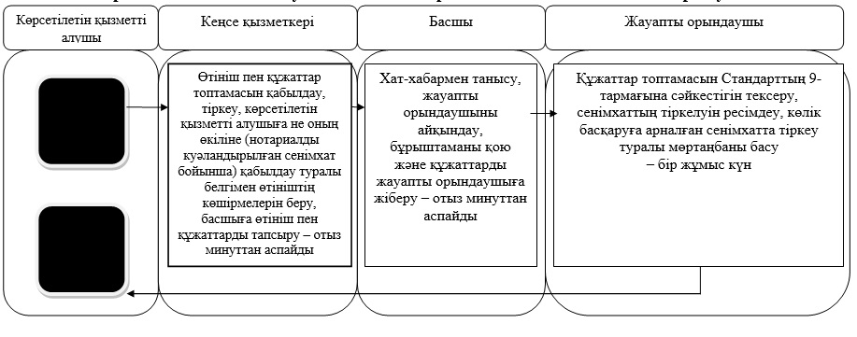
Шартты белгілері:
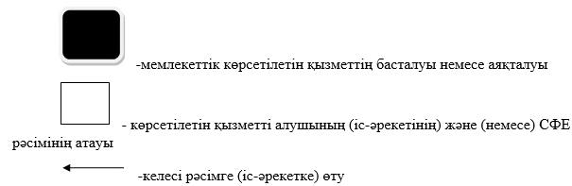

Солтүстік Қазақстан облысы
әкімдігінің
2014 жылғы 11 маусымдағы
№ 173 қаулысымен бекітілді
"Тракторларды және олардың базасында жасалған өздігінен жүретін шассилер мен механизмдерді, монтаждалған арнайы жабдығы бар тіркемелерді қоса алғанда, олардың тіркемелерін, өздігінен жүретін ауыл шаруашылығы, мелиоративтік және жол-құрылысы машиналары мен механизмдерін, сондай-ақ жүріп өту мүмкіндігі жоғары арнайы машиналарды жыл сайынғы мемлекеттік техникалық байқаудан өткізу" мемлекеттiк көрсетілетін қызмет регламенті
1. Жалпы ережелер
1. Мемлекеттік көрсетілетін қызмет Солтүстік Қазақстан облысының, аудандардың және облыстық маңызы бар қаланың жергілікті атқарушы органдарымен (бұдан әрі - көрсетілетін қызметті беруші) көрсетіледі. Мемлекеттік көрсетілетін қызмет көрсетілетін қызметті берушіге тікелей жүгінген кезде, сондай-ақ www.e.gov.kz "электрондық үкімет" веб-порталы (бұдан әрі – портал) арқылы көрсетіледі.
2. Көрсетілетін мемлекеттік қызметтің нысаны: электрондық (ішінара автоматтандырылған) және (немесе) қағаз түрінде.
3. Көрсетілетін мемлекеттік қызметтің нәтижелері мыналар болып табылады:
1) көрсетілетін қызметті берушіге жүгінген жағдайда – Мемлекеттік техникалық байқаудан өткені туралы талонды (талонның телнұсқасын) бере отырып, тракторларды және олардың базасында жасалған өздiгiнен жүретiн шассилер мен механизмдердi, монтаждалған арнайы жабдығы бар тiркемелердi қоса алғанда, олардың тiркемелерiн, өздiгiнен жүретiн ауыл шаруашылығы, мелиоративтiк және жол-құрылысы машиналары мен механизмдерiн, сондай-ақ жүріп өту мүмкіндігі жоғары арнайы машиналарды (бұдан әрі – машиналар) мемлекеттiк техникалық байқаудан өткiзу;
2) порталда – құжаттарды қарауға қабылдау туралы хабарлама.
2. Мемлекеттік қызметті көрсету үдерісінде іс-әрекеттер (өзара іс-әрекеттер) тәртібінің сипаттамасы
4. Мемлекеттік қызмет көрсету бойынша рәсімдердің басталу негізі - "Техникалық инспекция саласында мемлекеттік қызмет көрсету стандарттарын бекіту туралы" Қазақстан Республикасы Үкіметінің 2014 жылғы 3 наурыздағы № 171 қаулысымен бекітілген "Тракторларды және олардың базасында жасалған өздігінен жүретін шассилер мен механизмдерді, монтаждалған арнайы жабдығы бар тіркемелерді қоса алғанда, олардың тіркемелерін, өздігінен жүретін ауыл шаруашылығы, мелиоративтік және жол-құрылысы машиналары мен механизмдерін, сондай-ақ жүріп өту мүмкіндігі жоғары арнайы машиналарды жыл сайынғы мемлекеттік техникалық байқаудан өткізу" мемлекеттiк көрсетілетін қызмет Стандартының 9-тармағында көрсетілген (бұдан әрі – Стандарт) өтініш пен тиісті құжаттар топтамасын көрсетілетін қызметті алушымен не оның өкілімен (нотариалды куәландырылған сенімхат бойынша) ұсыну болып табылады, не көрсетілетін қызметті алушының электрондық цифрлық қолтаңбасы куәландыратын электрондық құжат нысанында сұраным жасайды.
5. Мемлекеттік қызмет көрсету үдерісінің құрамына мынадай рәсімдер (іс-әрекеттер) кіреді:
1) көрсетілетін қызметті берушінің кеңсе қызметкері өтініш пен құжаттар топтамасын қабылдайды, тіркейді және көрсетілетін қызметті алушыға не оның уәкілетті өкіліне (нотариалды куәландырылған сенімхат бойынша) кіріс нөмірін, тіркелген күнін, өтінішті қабылдаған лауазымды тұлғаның тегі мен аты-жөнін, мемлекеттік көрсетілетін қызметті алу күні (уақыты) және құжаттарды беру орнын көрсете отырып, тіркелген өтініштің көшірмесін береді. Тіркелген өтініш пен құжаттар топтамасын бұрыштама қою үшін басшыға жібереді – отыз минуттан аспайды;
2) көрсетілетін қызметті берушінің басшысы хат-хабармен танысады, жауапты орындаушыны айқындайды, бұрыштаманы қояды және құжаттарды жауапты орындаушыға жібереді – отыз минуттан аспайды;
3) жауапты орындаушы құжаттар топтамасын Стандарттың 9-тармағының талаптарына сәйкестігін тексереді және техникалық байқаудан өткізеді – он бес жұмыс күн. Жауапты орындаушы машиналарды мемлекеттік техникалық байқаудан өткізген кезде:
1) машиналардың кiмге тиесiлi екенiн нақтылайды, машина, шасси, қозғалтқыш, рама типінің, моделiнiң, шығарылған жылының, зауыттық нөмiрiнiң және нөмiрлік белгiсiнiң тiркеу құжатында жазылған деректерге сәйкестiгiн тексередi;
2) машиналардың техникалық жай-күйін Қазақстан Республикасында қолданылатын ұлттық стандарттарда, сертификаттарда, дайындаушы зауыттардың пайдалану жөніндегі нұсқаулықтарында белгіленген адам өмірінің, денсаулығының және мүлкінің қауіпсіздігі, қоршаған ортаны қорғау талаптарына сәйкестігін, сондай-ақ "Қазақстан Республикасы Жол қозғалысының ережелерін, Көлік құралдарын пайдалануға жіберу жөніндегі негізгі ережелер мен жол қозғалысының қауіпсіздігін қамтамасыз ету бойынша лауазымды адамдар мен жол қозғалысына қатысушылардың міндеттерін және Арнайы түстік-графикалық схемалар бойынша арнайы түстік және дыбыстық белгілермен жабдықталуға және боялуға жататын жедел және арнайы қызметтердің, көліктің тізбесін бекіту туралы" Қазақстан Республикасы Үкіметінің 1997 жылғы 25 қарашадағы № 1650 қаулысымен бекітілген Негізгі ережелердің талаптарына (бұдан әрі – Көлік құралдарын пайдалануға жіберу жөніндегі негізгі ережелер) сәйкестігін тексереді. Тежегіш жүйенің, рөлмен басқарудың жұмысы, доңғалақтар мен шиналар, жарық және дабыл беру құралдары, тіркеу құрылғысы міндетті тексерілуге жатады.
Нормативтiк-техникалық құжаттардың талаптарына сәйкес келмейтін не жол қозғалысының қауіпсіздігіне және қоршаған ортаны қорғауға қауіп төндіретін ақаулары бар машиналар жарамсыз деп есептеледі және Көлік құралдарын пайдалануға жіберу жөніндегі Негізгі ережелер сәйкес оларды пайдалануға тыйым салынады.
Мемлекеттік техникалық байқаудан өткен машиналарды мемлекеттік техникалық байқаудан өткізу журналында "Ақаусыз" деген жазу жазылады және байқаудан өткізілген жылы көрсетіліп, мемлекеттін техникалық байқаудан өткені туралы талон немесе (талонның телнұсқасы) беріледі, ол жауапты орындаушының қолымен және тіркеу пунктінің мөртабанымен расталады.
Заңды тұлғалардың машиналарын мемлекеттiк техникалық байқаудан өткізу нәтижелерi машиналарды мемлекеттiк техникалық байқаудан өткізу актiсімен екі данада ресiмделедi. Бiрiншi дана заңды тұлғаның өкiлiне берiледi, ал екiншiсi анықталған кемшiлiктердi жою барысын бақылау үшiн тіркеу пункітінде қалады.
Жеке тұлғалардың машиналарын мемлекеттік техникалық байқаудан өткізу нәтижелері пайдалануға берген кезде машиналарды техникалық байқаудан өткізу актілермен ресімделеді.
6. Мемлекеттік қызмет көрсету бойынша рәсімдер (іс-әрекеттер) нәтижесі, мынадай рәсімнің (іс-әрекеттің) орындалуының басталуы үшін негіз болады:
1) өтініш пен құжаттар топтамасын қабылдау, тіркеу, көрсетілетін қызметті алушыға не оның өкіліне (нотариалды куәландырылған сенімхат бойынша) қабылдау туралы белгімен өтініштің көшірмелерін беру, басшыға өтініш пен құжаттарды тапсыру (кеңсе қызметкері);
2) хат-хабармен танысу, жауапты орындаушыны айқындау, бұрыштаманы қою және құжаттарды жауапты орындаушыға жіберу (басшы);
3) құжаттар топтамасын Стандарттың 9-тармағына сәйкестігін тексеру, техникалық байқаудан өткізу, техникалық байқаудан өткізу актілерінде, журналда техникалық байқаудан өткізу нәтижелерін ресімдеу, техникалық байқаудан өткені туралы талон немесе (талонның телнұсқасы) жазып береді (жауапты орындаушы).
3. Мемлекеттік қызмет көрсету барысында көрсетілетін қызметті берушінің құрылымдық бөлімшелерінің (қызметкерлерінің) өзара әрекет жасау тәртібінің сипаттамасы
7. Мемлекеттік қызмет көрсету үдерісіне көрсетілетін қызметті берушінің мынадай құрылымдық бөлімшелері (қызметшілері) қатысады:
1) көрсетілетін қызметті берушінің кеңсе қызметкері;
2) басшы;
3) жауапты орындаушы.
8. Әр рәсімнің (іс-әрекеттің) ұзақтығын көрсете отырып, құрылымдық бөлімшелердің (қызметшілердің) арасындағы рәсімдердің (іс-әрекеттердің) кезектілігінің сипаттамасы:
1) өтініш пен құжаттар топтамасын қабылдау, тіркеу, көрсетілетін қызметті алушыға не оның өкіліне (нотариалды куәландырылған сенімхат бойынша) қабылдау туралы белгімен өтініштің көшірмелерін беру, басшыға өтініш пен құжаттарды тапсыру (кеңсе қызметкері) – отыз минуттан аспайды;
2) хат-хабармен танысу, жауапты орындаушыны айқындау, бұрыштаманы қою және құжаттарды жауапты орындаушыға жіберу (басшы) – отыз минуттан аспайды;
3) құжаттар топтамасын Стандарттың 9-тармағына сәйкестігін тексеру, техникалық байқаудан өткізу, техникалық байқаудан өткізу актілерінде, журналда техникалық байқаудан өткізу нәтижелерін ресімдеу, техникалық байқаудан өткені туралы талон немесе (талонның телнұсқасы) жазып беру (жауапты орындаушы) – он бес жұмыс күн.
Мемлекеттік қызмет көрсету бизнес-әрекеттерінің анықтамасы нақты регламенттің қосымшасында көрсетілген.
4. Мемлекеттік қызмет көрсету үдерісіндегі ақпараттық жүйелерді пайдалану тәртібінің сипаттамасы
9. Көрсетілетін қызметті алушы не оның уәкілетті өкілі (нотариалды куәландырылған сенімхат бойынша) портал арқылы жүгінген кезде көрсетілетін қызметті алушының электрондық цифрлық қолтаңбасы (бұдан әрі – ЭЦҚ) куәландыратын электрондық құжат нысанында сұраным жасайды;
Портал арқылы жүгінген кезде көрсетілетін қызметті алушының "жеке кабинетінде" мемлекеттік қызмет нәтижесін алған күнін көрсете отырып, мемлекеттік қызмет көрсету үшін сұранымның қабылданғаны туралы мәртебе айқындалады.
10. "Электрондық үкімет" веб-порталы арқылы мемлекеттік қызмет көрсету кезінде көрсетілетін қызметті беруші және көрсетілетін қызметті алушының өтініш тәртібін және жүйелілік үрдесін (іс-әрекетін) сипаттау:
1) көрсетілетін қызметті берушіні жеке сәйкестендіру нөмірі (бұдан әрі - ЖСН) арқылы порталда тіркеу (қуаттау);
2) көрсетілетін қызметті берушімен электрондық мемлекеттік көрсетілетін қызметті таңдау, электрондық сұранымның қажетті торларын толтыру және құжаттар топтамасын қоса беру;
3) көрсетілетін қызметті берушінің ЭЦҚ арқылы электрондық мемлекеттік қызмет көрсету үшін электрондық сұранымды куәландыру;
4) көрсетілетін қызметті берушінің электрондық сұранымды әзірлеуі (тексеруі, тіркеуі) – отыз минуттан аспайды;
5) көрсетілетін қызметті берушінің басшысы жауапты орындаушыны белгілейді, бұрыштама қойып, құжатты жауапты орындаушыға жібереді – отыз минуттан аспайды;
6) көрсетілетін қызметті берушінің жауапты орындаушысының көрсетілетін қызметті алушының "жеке кабинетіне" құжаттарды қарауға қабылдау, мемлекеттік қызмет көрсету орнының мекенжайы мен мерзімі туралы хабарлама жіберуі;
7) көрсетілетін қызмет алушының "жеке кабинетіне" мемлекеттік көрсетілетін қызметті алушы тарихында көрсетілетін қызмет алушымен электрондық сұраныс мәртебесі және мемлекеттік қызмет көрсету мерзімі туралы хабарламалар алу.
Мемлекеттік қызмет көрсету бизнес-әрекеттерінің анықтамасы нақты регламенттің қосымшасында көрсетілген.
"Тракторларды және олардың
базасында жасалған өздігінен
жүретін шассилер мен механизмдерді,
монтаждалған арнайы жабдығы бар
тіркемелерді қоса алғанда,олардың
тіркемелерін, өздігінен жүретін
ауыл шаруашылығы, мелиоративтік
және жол-құрылысы машиналары мен
механизмдерін, сондай-ақ жүріп өту
мүмкіндігі жоғары арнайы машиналарды
жыл сайынғы мемлекеттік техникалық
байқаудан өткізу" мемлекеттiк
көрсетілетін қызмет
регламентіне қосымша
"Тракторларды және олардың базасында жасалған өздігінен жүретін шассилер мен механизмдерді, монтаждалған арнайы жабдығы бар тіркемелерді қоса алғанда, олардың тіркемелерін, өздігінен жүретін ауыл шаруашылығы, мелиоративтік және жол-құрылысы машиналары мен механизмдерін, сондай-ақ жүріп өту мүмкіндігі жоғары арнайы машиналарды жыл сайынғы мемлекеттік техникалық байқаудан өткізу" мемлекеттік қызмет көрсету бизнес-әрекеттерінің анықтамасы
Көрсетілетін қызметті алушының кеңсесі арқылы мемлекеттік қызмет көрсету кезінде

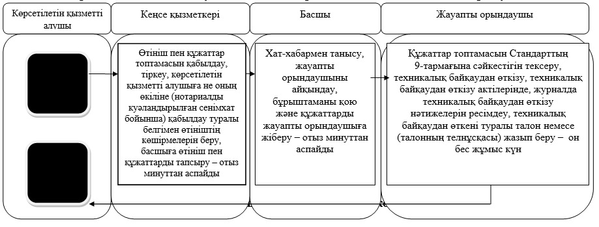

Портал арқылы мемлекеттік қызмет көрсету кезінде

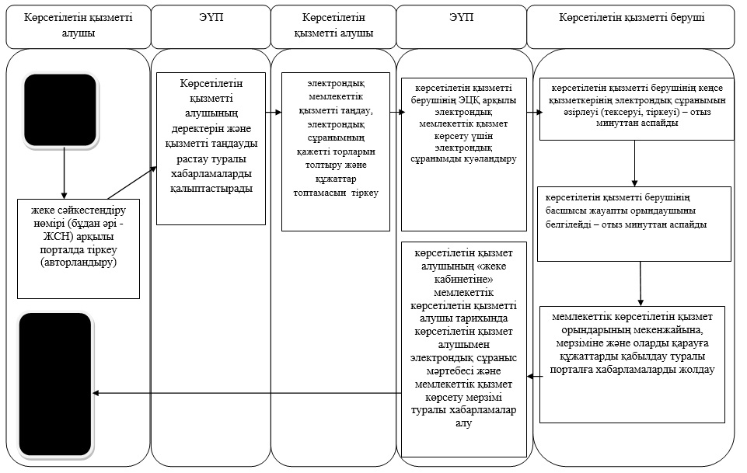
Шартты белгілері:
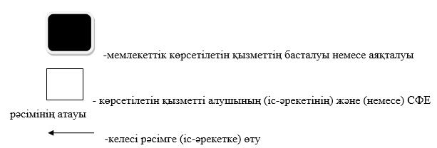

Солтүстік Қазақстан облысы
әкімдігінің
2014 жылғы 11 маусымдағы
№ 173 қаулысымен бекітілді
"Тракторларға және олардың базасында жасалған өздігінен жүретін шассилер мен механизмдерге, монтаждалған арнайы жабдығы бар тіркемелерді қоса алғанда, олардың тіркемелеріне, өздігінен жүретін ауыл шаруашылығы, мелиоративтік және жол-құрылыс машиналары мен механизмдерге, сондай-ақ жүріп өту мүмкіндігі жоғары арнайы машиналарға ауыртпалықтың жоқ (бар) екендігі туралы ақпарат ұсыну" мемлекеттiк көрсетілетін қызмет регламенті
1. Жалпы ережелер
1. Мемлекеттік көрсетілетін қызмет Солтүстік Қазақстан облысының, аудандардың және облыстық маңызы бар қаланың жергілікті атқарушы органдарымен (бұдан әрі - көрсетілетін қызметті беруші) көрсетіледі. Мемлекеттік қызмет көрсетілетін қызметті берушіге тікелей жүгінген кезде, сондай-ақ www.e.gov.kz "электрондық үкімет" веб-порталы (бұдан әрі – портал) арқылы көрсетіледі.
2. Көрсетілетін мемлекеттік қызметтің нысаны: электрондық (ішінара автоматтандырылған) және (немесе) қағаз түрінде.
3. Көрсетілетін мемлекеттік қызметтің нәтижелері мыналар болып табылады:
1) көрсетілетін қызметті берушіге жүгінген жағдайда – жылжымалы мүліктің кепілдігін тіркеу тізілімінен қағаз нысанындағы үзінді көшірме (бұдан әрі – көшірме);
2) порталда – уәкілетті лауазымды адамының электрондық цифрлық қолтаңбасымен (бұдан әрі – ЭЦҚ) куәландырылған электрондық құжат нысанындағы жылжымалы мүліктің кепілдігін тіркеу тізілімінен үзінді көшірме.
2. Мемлекеттік қызметті көрсету үдерісінде көрсетілетін қызметті берушінің құрылымдық бөлімшелерінің (қызметшілерінің) іс-әрекеттері тәртібінің сипаттамасы
4. Мемлекеттік қызмет көрсету бойынша рәсімдердің басталу негізі - "Техникалық инспекция саласында мемлекеттік қызмет көрсету стандарттарын бекіту туралы" Қазақстан Республикасы Үкіметінің 2014 жылғы 3 наурыздағы № 171 қаулысымен бекітілген "Тракторларға және олардың базасында жасалған өздігінен жүретін шассилер мен механизмдерге, монтаждалған арнайы жабдығы бар тіркемелерді қоса алғанда, олардың тіркемелеріне, өздігінен жүретін ауыл шаруашылығы, мелиоративтік және жол-құрылыс машиналары мен механизмдерге, сондай-ақ жүріп өту мүмкіндігі жоғары арнайы машиналарға ауыртпалықтың жоқ (бар) екендігі туралы ақпарат ұсыну" мемлекеттiк көрсетілетін қызмет Стандартының 9-тармағында көрсетілген (бұдан әрі – Стандарт) өтініш пен тиісті құжаттар топтамасын көрсетілетін қызметті алушымен не оның өкілімен (нотариалды куәландырылған сенімхат бойынша) ұсыну болып табылады, не көрсетілетін қызметті алушының электрондық цифрлық қолтаңбасы куәландыратын электрондық құжат нысанында сұраным жасайды.
5. Мемлекеттік қызмет көрсету үдерісінің құрамына мынадай рәсімдер (іс-әрекеттер) кіреді:
1) көрсетілетін қызметті берушінің кеңсе қызметкері өтініш пен құжаттар топтамасын қабылдайды, тіркейді және көрсетілетін қызметті алушыға не оның уәкілетті өкіліне (нотариалды куәландырылған сенімхат бойынша) кіріс нөмірін, тіркелген күнін, өтінішті қабылдаған лауазымды тұлғаның тегі мен аты-жөнін, мемлекеттік көрсетілетін қызметті алу күні (уақыты) және құжаттарды беру орнын көрсете отырып, тіркелген өтініштің көшірмесін береді. Тіркелген өтініш пен құжаттар топтамасын басшыға жібереді – отыз минуттан аспайды;
2) көрсетілетін қызметті берушінің басшысы хат-хабармен танысады, жауапты орындаушыны айқындайды, бұрыштаманы қояды және құжаттарды жауапты орындаушыға жібереді – отыз минуттан аспайды;
3) жауапты орындаушы құжаттар топтамасын Стандарттың 9-тармағының талаптарына сәйкестігін тексереді, ауыртпалықтың жоқ (бар) екендігі туралы ақпаратты дерекқорларда тексереді, ауыртпалықтың бары немесе жоғы екендігі туралы үзінді көшірмені құрастырады. Көрсетілетін қызметті алушыға үзінді көшірмені береді – бір жұмыс күн.
6. Мемлекеттік қызмет көрсету бойынша рәсімдер (іс-әрекеттер) нәтижесі, мынадай рәсімнің (іс-әрекеттің) орындалуының басталуы үшін негіз болады:
1) өтініш пен құжаттар топтамасын қабылдау, тіркеу, көрсетілетін қызметті алушыға не оның өкіліне (нотариалды куәландырылған сенімхат бойынша) қабылдау туралы белгімен өтініштің көшірмелерін беру, басшыға өтініш пен құжаттарды тапсыру (кеңсе қызметкері);
2) хат-хабармен танысу, жауапты орындаушыны айқындау, бұрыштаманы қою және құжаттарды жауапты орындаушыға жіберу (басшы);
3) құжаттар топтамасын Стандарттың 9-тармағына сәйкестігін тексереді, ауыртпалықтың жоқ (бар) екендігі туралы ақпаратты дерекқорларда тексереді, ауыртпалықтың бары немесе жоғы екендігі туралы үзінді көшірмені құрастырады. Көрсетілетін қызметті алушыға үзінді көшірмені береді (жауапты орындаушы).
3. Мемлекеттік қызмет көрсету барысында көрсетілетін қызметті берушінің құрылымдық бөлімшелерінің (қызметкерлерінің) өзара әрекет жасау тәртібінің сипаттамасы
7. Мемлекеттік қызмет көрсету үдерісіне көрсетілетін қызметті берушінің мынадай құрылымдық бөлімшелері (қызметшілері) қатысады:
1) көрсетілетін қызметті берушінің кеңсе қызметкері;
2) басшы;
3) жауапты орындаушы.
8. Әр рәсімнің (іс-әрекеттің) ұзақтығын көрсете отырып, құрылымдық бөлімшелердің (қызметшілердің) арасындағы рәсімдердің (іс-әрекеттердің) кезектілігінің сипаттамасы:
1) өтініш пен құжаттар топтамасын қабылдау, тіркеу, көрсетілетін қызметті алушыға не оның өкіліне (нотариалды куәландырылған сенімхат бойынша) қабылдау туралы белгімен өтініштің көшірмелерін беру, басшыға өтініш пен құжаттарды тапсыру (кеңсе қызметкері) – отыз минуттан аспайды;
2) хат-хабармен танысу, жауапты орындаушыны айқындау, бұрыштаманы қою және құжаттарды жауапты орындаушыға жіберу (басшы) – отыз минуттан аспайды;
3) жауапты орындаушы құжаттар топтамасын Стандарттың 9-тармағының талаптарына сәйкестігін тексеру, ауыртпалықтың жоқ (бар) екендігі туралы ақпаратты дерекқорларда тексеру, ауыртпалықтың бары немесе жоғы екендігі туралы үзінді көшірмені құрастыру, көрсетілетін қызметті алушыға үзінді көшірмені беру – бір жұмыс күн.
Мемлекеттік қызмет көрсету бизнес-әрекеттерінің анықтамасы нақты регламенттің қосымшасында көрсетілген.
4. Мемлекеттік қызмет көрсету үдерісіндегі ақпараттық жүйелерді пайдалану тәртібінің сипаттамасы.
9. Көрсетілетін қызметті алушы не оның уәкілетті өкілі (нотариалды куәландырылған сенімхат бойынша) портал арқылы жүгінген кезде көрсетілетін қызметті алушының электрондық цифрлық қолтаңбасы (бұдан әрі – ЭЦҚ) куәландыратын электрондық құжат нысанында сұраным жасайды;
Портал арқылы жүгінген кезде көрсетілетін қызметті алушының "жеке кабинетінде" мемлекеттік қызмет нәтижесін алған күнін көрсете отырып, мемлекеттік қызмет көрсету үшін сұранымның қабылданғаны туралы мәртебесі айқындалады.
10. "Электрондық үкімет" веб-порталы арқылы мемлекеттік қызмет көрсету кезінде көрсетілетін қызметті беруші және көрсетілетін қызметті алушының өтініш тәртібін және жүйелілік үрдесін (іс-әрекетін) сипаттау:
1) көрсетілетін қызметті берушіні жеке сәйкестендіру нөмірі (бұдан әрі - ЖСН) арқылы порталда тіркеу (қуаттау);
2) көрсетілетін қызметті берушімен электрондық мемлекеттік көрсетілетін қызметті таңдау, электрондық сұранымның қажетті торларын толтыру және құжаттар топтамасын қоса беру;
3) көрсетілетін қызметті берушінің ЭЦҚ арқылы электрондық мемлекеттік қызмет көрсету үшін электрондық сұранымды куәландыру;
4) көрсетілетін қызметті берушінің электрондық сұранымды әзірлеуі (тексеруі, тіркеуі) – отыз минуттан аспайды;
5) көрсетілетін қызметті берушінің басшысы жауапты орындаушыны белгілейді, бұрыштама қойып, құжатты жауапты орындаушыға жібереді – отыз минуттан аспайды;
6) Көрсетілетін қызметті берушінің жауапты орындаушысы алынған құжаттарды қарайды, деректер базасы бойынша шектеудің бары/жоғы туралы мәліметтерді тексереді, көшірмені қалыптастырады – бір жұмыс күн;
7) көрсетілетін қызметті берушімен көрсетілетін қызметті алушының "жеке кабинетіне" ЭЦҚ қол қойылған электрондық құжат нысанындағы мемлекеттік қызмет көрсету нәтижесін жіберу;
8) Көрсетілетін қызмет алушының жеке кабинетіне мемлекеттік көрсетілетін қызметті алу тарихында көрсетілетін қызметті алушымен мемлекеттік қызмет көрсету нәтижесін алу.
Мемлекеттік қызмет көрсету бизнес-әрекеттерінің анықтамасы нақты регламенттің қосымшасында көрсетілген.
"Тракторларға және олардың
базасында жасалған өздігінен
жүретін шассилер мен механизмдерге,
монтаждалған арнайы жабдығы бар
тіркемелерді қоса алғанда, олардың
тіркемелеріне, өздігінен жүретін ауыл
шаруашылығы, мелиоративтік және
жол-құрылыс машиналары мен механизмдерге,
сондай-ақ жүріп өту мүмкіндігі жоғары
арнайы машиналарға ауыртпалықтың
жоқ (бар) екендігі туралы ақпарат
ұсыну" мемлекеттiк көрсетілетін
қызмет регламентіне қосымша
"Тракторларға және олардың базасында жасалған өздігінен жүретін шассилер мен механизмдерге, монтаждалған арнайы жабдығы бар тіркемелерді қоса алғанда, олардың тіркемелеріне, өздігінен жүретін ауыл шаруашылығы, мелиоративтік және жол-құрылыс машиналары мен механизмдерге, сондай-ақ жүріп өту мүмкіндігі жоғары арнайы машиналарға ауыртпалықтың жоқ (бар) екендігі туралы ақпарат ұсыну" мемлекеттік қызмет көрсету бизнес-әрекеттерінің анықтамасы
Көрсетілетін қызметті алушының кеңсесі арқылы мемлекеттік қызмет көрсету кезінде

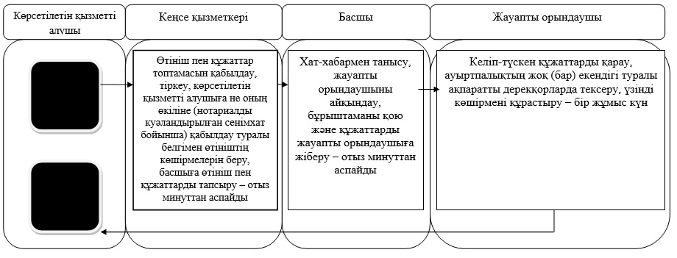

Портал арқылы мемлекеттік қызмет көрсету кезінде

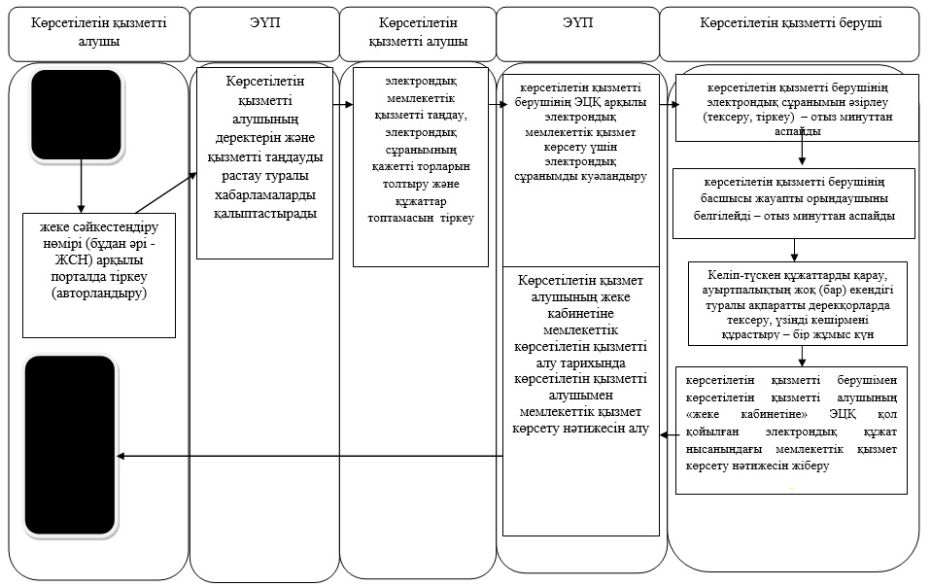
Шартты белгілері:
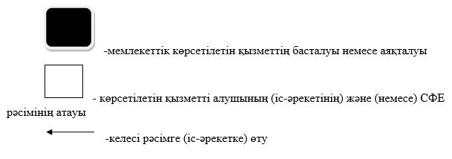

© 2012. Қазақстан Республикасы Әділет министрлігінің «Қазақстан Республикасының Заңнама және құқықтық ақпарат институты» ШЖҚ РМК

